新网银客户端安装步骤

**重要提醒：**

1、“兴福村镇银行网上银行”客户端实现了企业网银及个人网银APP的整合。用户只需下载一个客户端，即可实现企业网银及个人网银登录入口的自由切换。（电脑上已安装过企业网银客户端的请升级为最新版。如果升级失败请将原企业网银客户端卸载后再重新下载安装。）

2、新网银仅支持开通专业版，对存量大众版客户暂停登录。存量大众版用户后续不再迁移到新网银，当作未开通处理，需至网点开通专业版方可使用新网银；

**3、应国家密码改造，一代蓝色、二代黑色UKey无法登录新网银，需更换为三代白色液晶屏UKey使用。**

**下载途径：**

电脑端客户端地址：www.xfcbank.com/lsyw/dzyh/wsyh/，点击【网上银行客户端下载】后运行安装。



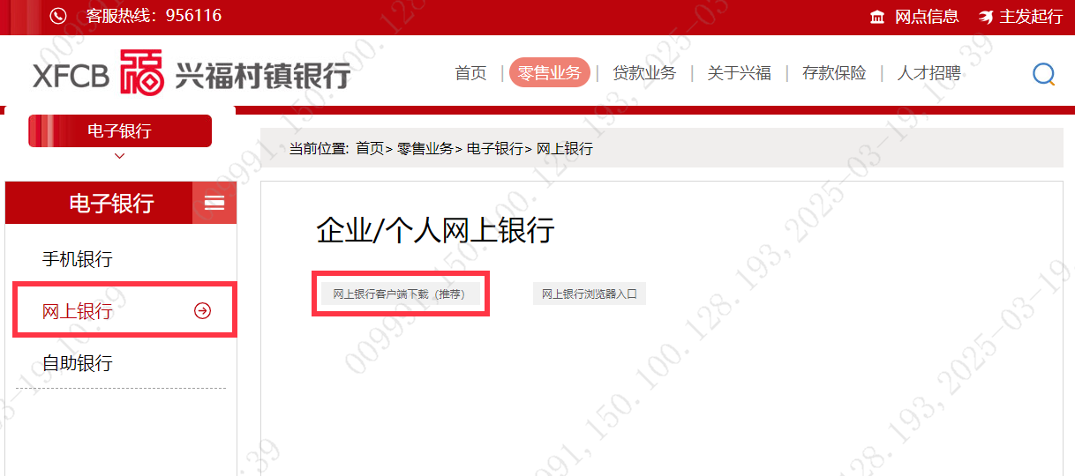

（3）即日起点击官网首页的“企业网银下载”下载最新版本客户端。

安装流程;

（1）点击下载链接后，自动下载应用程序安装包：

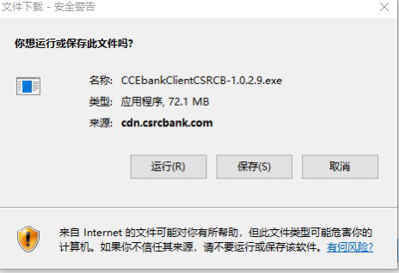

（2）下载完成后，双击安装包，阅读并勾选我已阅读《用户许可协议》，点击

【立即安装】：



（3）安装成功后，点击【立即体验】：



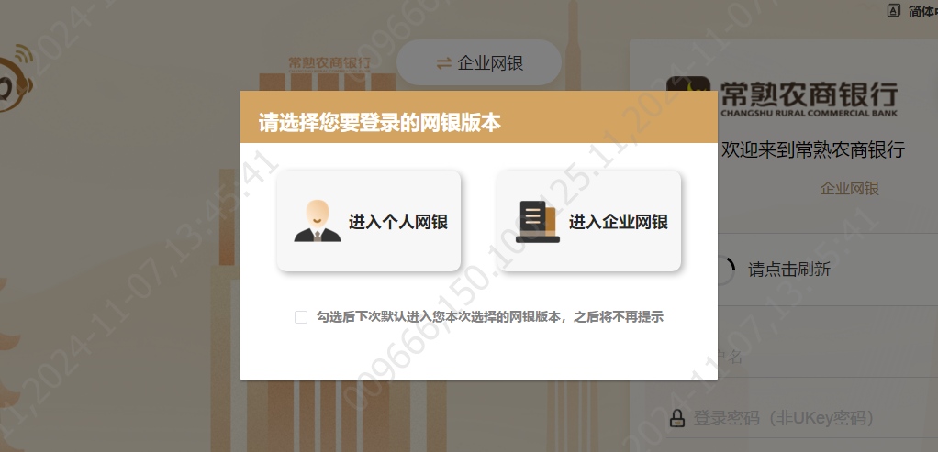（4）首次进入客户端，选择您要使用的网银版本，个人网银用户点击“进入个人网银”随后在登录界面输入账户和密码登录。